
МЕЖДУНАРОДНЫЙ ЦЕНТР ЛАНДШАФТНОГО ИСКУССТВА

7-8 декабря 2012 г. приглашает Вас в Санкт-Петербург
на уроки ландшафтного мастера Энди Стеджена (Andy Sturgeon)

7 декабря, пятница.

1-я часть. Лекционная:
СОЗДАЕМ СОВРЕМЕННЫЙ САД: мой опыт в ландшафтной архитектуре и что меня вдохновляет.
09.30 - 10.00. Регистрация участников.
10.00 - 13.00. Лекция ч. 1.
13.00 - 14.00. Кофе-пауза (входит в стоимость).
14.00 – 17.00. Лекция ч. 2. Ответы на вопросы слушателей.
Стоимость участия 7 декабря – 6000 руб.,
для слушателей и выпускников курсов «Зеленой стрелы» - 4500 руб.

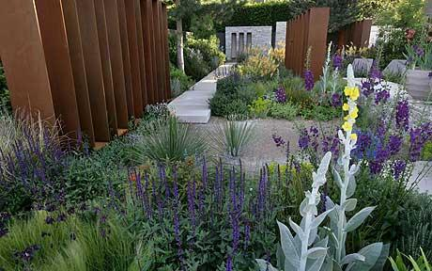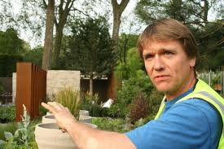

8 декабря, суббота.

2-я часть. Мастер-класс для специалистов:
ПРОЕКТИРУЕМ ЛАНДШАФТНЫЕ ОБЪЕКТЫ: изучаем методику Энди Стеджена. Анализируем проекты участников
и творчески их перерабатываем, под руководством мастера.
Занятия в студии с 10.00 до 17.00. Включая кофе-паузы.
Стоимость участия 8 декабря – 17000 руб.
Группа ограничена: 10-15 чел.
Место проведения мастер-класса:
СПб, ул. Миллионная, д.29 (5 минут от Эрмитажа).
Выдаются Сертификаты об участии в мероприятиях.
С удовольствием ответим на все ваши вопросы,
пишите нам green-arrow@list.ru, звоните 8-812-312-86-82 (тел./факс офиса),
моб. тел. 8-911-129-90-75. www.zstrela.ru зеленаястрела.рф
Запись на занятия производится на основании заполненной заявки, переданной лично/курьером, или отправленной нам факсом/ электронной почтой и предоплаты. Срок оформления заявки и оплаты участия – до 05 декабря 2012. Форма заявки см. ниже.

Предварительная заявка на участие
в занятиях Энди Стеджена (Andy Sturgeon) в Санкт-Петербурге
7-8 декабря 2012 г.

*- пометка для обязательного заполнения
ФИО (полностью):* __________________________________________________________________
Сфера деятельности:*_______________________________________________
Место работы:_____________________________________________________
Адрес: ___________________________________________________________
Тел./факс/моб.:* ___________________________________________________
E-mail:* __________________________________________________________

Если вам потребуется содействие по бронированию отеля:
Класс (бизнес/эконом)_______________________________________________
Номер: (одноместный/двухместный) __________________________________
Длительность, сроки по числам: _____________________________________

Просим сообщить дополнительно, если предполагается ранний заезд или поздний отъезд.

Я ответственно заявляю о своем участии в мероприятиях:

Дата | Название | Стоимость | Участие (да/нет)
7 декабря 2012  (пятница) | Мой опыт в ландшафтной архитектуре и что меня вдохновляет | Лекция  6 000 руб.
8 декабря 2012  (суббота) | Проектируем ландшафтные объекты: Изучаем методику Энди Стеджена. Анализ проектов участников | Мастер-класс  17 000 руб.

Подпись _____________________

В стоимость входит:
- участие в выбранных занятиях;
- получение Сертификата об участии;
- питание, согласно программе.

